

生命游戏技术报告

孙安临 2014013426

目录

技术设计 1

单元测试 1

单元测试环境 1

测试用例设计 1

测试结果 2

测试运行方法 2

页面部署地址 2

# 技术设计

该生命游戏使用html5+JavaScript语言编写。一共含有三个函数，分别为init（），futureState（），drawFuture（）。游戏的层次主要分为逻辑层和视图层：逻辑层存储当前生命体情况并计算生命体生死的趋势。存储信息过程中采用两个相同结构的二维数组，存储每一个方格对应的细胞的生存状态和逻辑函数预测的细胞生存状态。视图层根据预测的细胞生存状态更新状态并在canvas画布上绘制特定颜色的矩形，最后触发计时器进行等时间间隔绘制细胞图案。

# 单元测试

## 单元测试环境

测试框架：mocha框架

编程语言：JavaScript HTML5

操作系统：Windows 10

## 测试用例设计

init（）函数和drawFuture（）函数所含逻辑层次较为简单，只进行检测函数是否有效的测试。 测试用例的设计主要围绕futureState（）函数展开。futureState（）函数传入固定的两个参数，所以首先测试该函数是否有效以及传入的参数数目。此外我们主要测试根据当前细胞状态预测未来细胞状态的逻辑是否正确。这些细胞主要分为三类：边上的细胞，角上的细胞，以及非边非角的细胞。由于这些细胞周围的空间数目各为不同，所以需要格外谨慎的测试预测算法的结果。对于每一种细胞，我们都会分别构造一个3细胞环境，一个2细胞环境以及一个不适宜环境，一共九种测试样例，来检验该算法是否正确。

## 测试结果

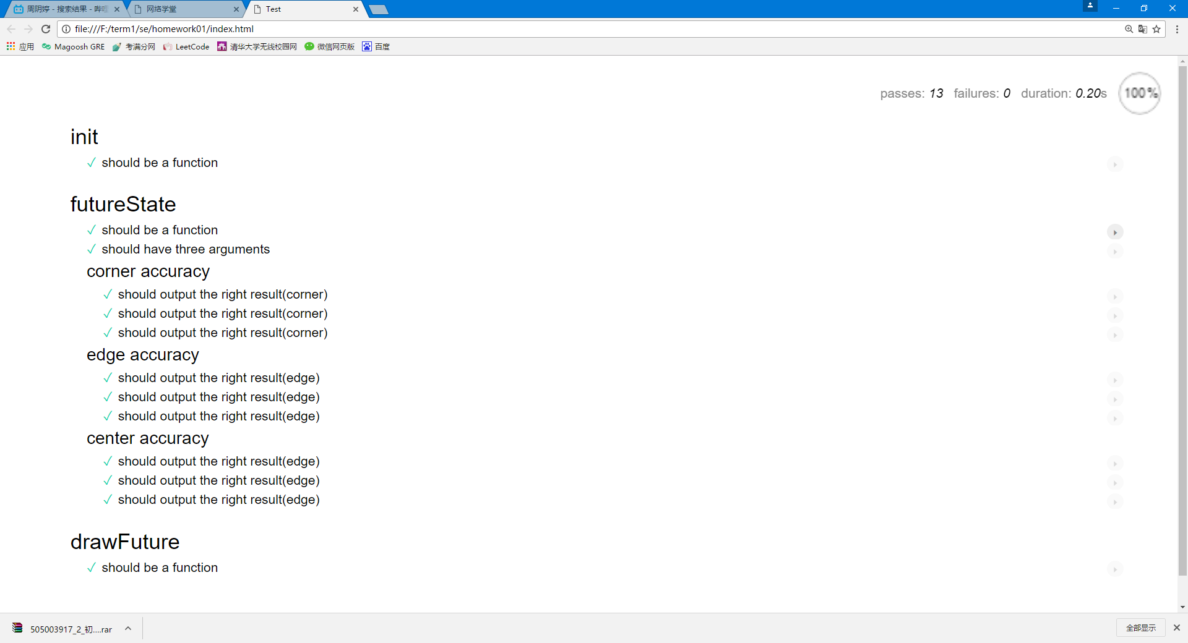

测试结果如上图所示，九个样例输出全部正确，组成游戏的三个主要函数也基本正确。

## 测试运行方法

打开工程文件夹中的index_test.html即可显示测试结果。

## 页面部署地址

<https://salfe.github.io>

Thank you for your patience